
1.9.2009
www.czvyrobek.cz

Český výrobek se prezentoval na Zemi živitelce

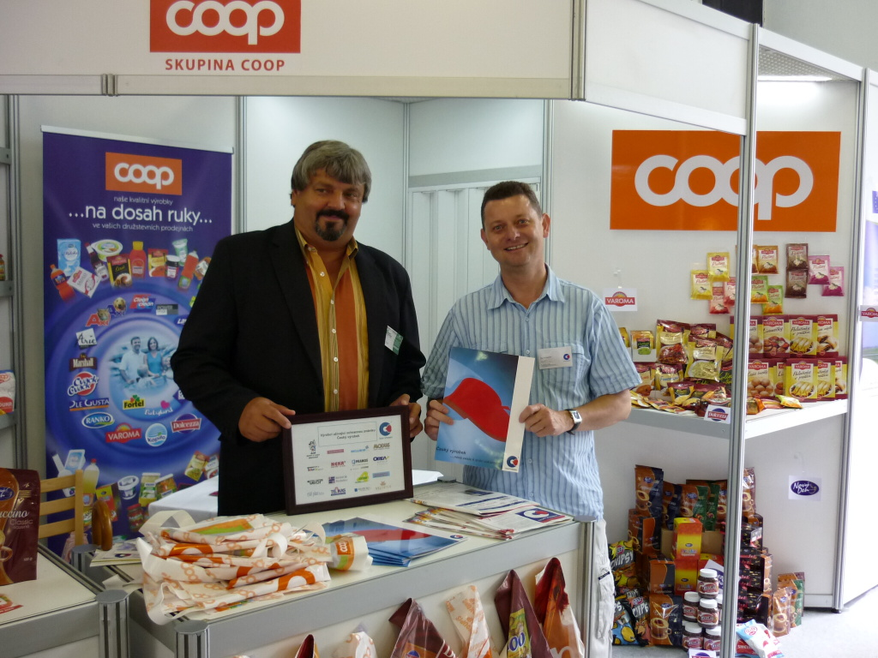
Společnost Český výrobek s.r.o. se představila na výstavě Země živitelka v Českých Budějovicích. Výstava se konala ve dnech od 27.8. -.1.9.2009.

Prezentace Českého výrobku byla ve stánku skupiny COOP v pavilonu H spolu s výstavou regionálních produktů z celé České republiky a nových řad privátních značek, které se postupně dostávají na pulty prodejen sítě COOP. Návštěvníci tak měli možnost se seznámit s kvalitními českými výrobky i s logem Český výrobek, podle kterého by mohli tyto výrobky lépe identifikovat a nakoupit.
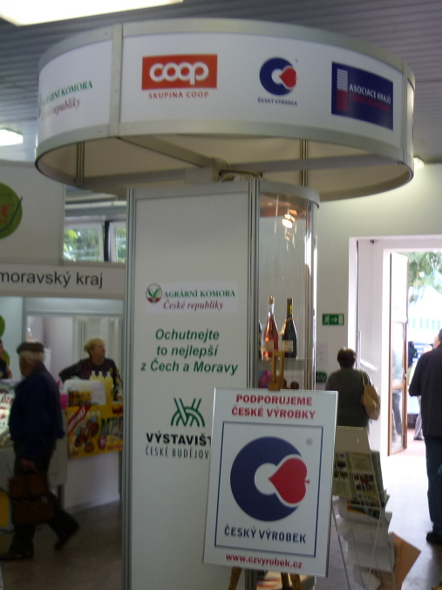
Myšlenka společnosti „Český výrobek, s.r.o“. spočívá v jednotném označování výrobků ochrannou známkou „Český výrobek“, kterou mohou výrobci používat na výrobcích (potravinářských i nepotravinářských) a v reklamě ve všech sítích a prodejních kanálech. Ochrannou známku podle tohoto programu by měly dostat produkty, které se vyrábějí v ČR, na jejichž výrobě se podílejí čeští zaměstnanci, a které obsahují minimálně 50 procent tuzemských surovin, pokud je potřebné suroviny v ČR možné produkovat.

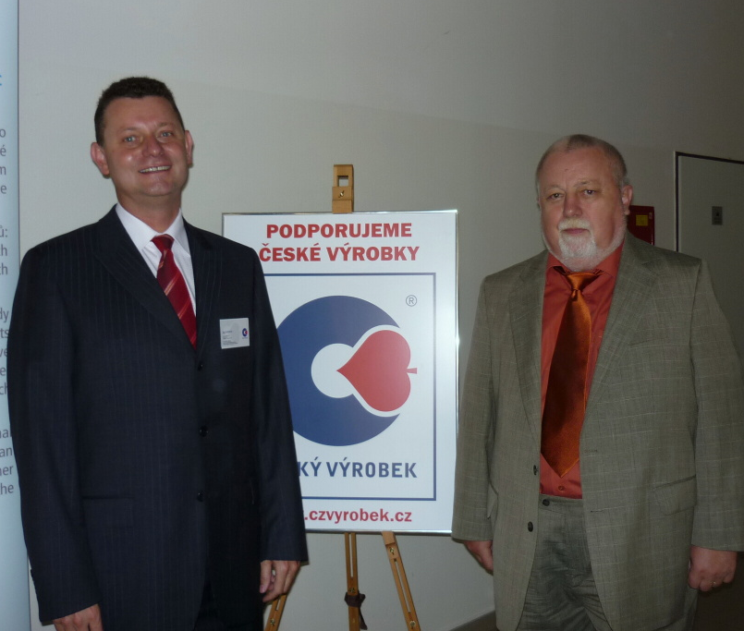
K podpoře českých výrobků výrazně přispěla i odborná konference Český výrobek na českém trhu, v rámci doprovodného programu Země živitelky. Hlavními organizátory akce byl SOCR spolu s Družstevní asociací ČR.
Prezident SOCR pan Juračka řekl: “Rozhodli jsme se v praxi přispět k tomu, aby byl český výrobek prioritou našeho trhu. K této myšlence se mimochodem hlásí celá řada obchodníků včetně velkých obchodních řetězců, členů SOCR.
Čeští výrobci a obchodníci by rádi zavedli jednotné označení a certifikaci pro české výrobky. Podle Svazu obchodu a cestovního ruchu ČR je nejdůležitější zřetelná identifikace, aby zákazníci český produkt poznali.

„Byl jsem velmi potěšen příznivým ohlasem jak odborné veřejnosti, významných politiků i zákazníků.Ukazuje se, že propagace a jednotné označování českých výrobků má velkou budoucnost. Zákazníci logo Český výrobek jednoznačně vítají a nyní záleží na výrobcích jak rychle své výrobky označí.“
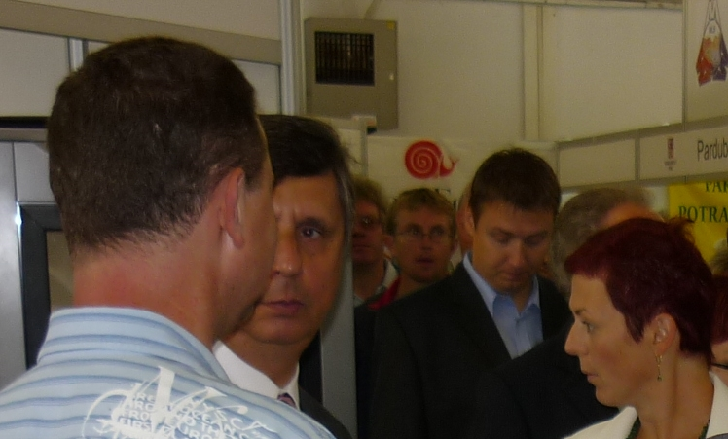
„U našeho stánku se zastavil pan prezident Václav Klaus a předseda vlády pan Jan Fischer a předseda ČSSD pan Jiří Paroubek. Všichni vyjádřili uznání a podporu tomuto programu, což nás těší.“ řekl Ing. Leo Kolečkář ředitel společnosti Český výrobek.

